Sprintreview verslag1
28 maart – 11 april 2025

Deze sprint hebben wij een Figma design gemaakt en de database ontworpen. Wij hadden om 11 uur een afspraak gemaakt met de product owner. Toen we eenmaal met de product owner zaten was hij over het algemeen erg positief van wat wij gemaakt hadden. Hij zei dat het precies was wat hij in zijn hoofd had. Verder hadden we nog wat vragen voor elkaar en gaf hij nog aan wat er ontbrak.
Hij gaf bijvoorbeeld aan dat hij wilde wanneer een klas gekoppeld is aan een wedstrijd dat de hele klas dan staat ingeschreven daarvoor. Een ander punt wat hij benoemde was dat hij een aparte tijd wilt kunnen invullen voor de tijd van verzamelen en de tijd van de aftrap. In een eerder gesprek gaf de product owner aan dat hij wilde dat een wedstrijd automatisch sluit voor ruilen en aanmelden 3 dagen voor de wedstrijd begint maar nu wilde hij ook dat het mogelijk is om handmatig de wedstrijd te sluiten voor veranderingen. Dit en hij zou nog graag een AZ afbeelding zien op de wedstrijd waren de punten die de product owner nog zou willen zien die we eerder nog niet op het design hadden gerealiseerd.
Zelf hadden we ook nog een paar vragen voor hem. Een vraag die we gesteld hadden was of hij meerdere klassen wilt kunnen koppelen aan een wedstrijd. Hij zei dat ie dit graag zou willen omdat ie wel eens 3 klassen op 1 wedstrijd zet. Verder vroegen we hem hoe hij de wedstrijden waar hij een limiet voor heeft ingesteld zou zien. Dit gaan we oplossen met een melding, zodat wanneer je een klas met teveel leerlingen probeert te koppelen aan een wedstrijd met een limiet dat dan niet kan.

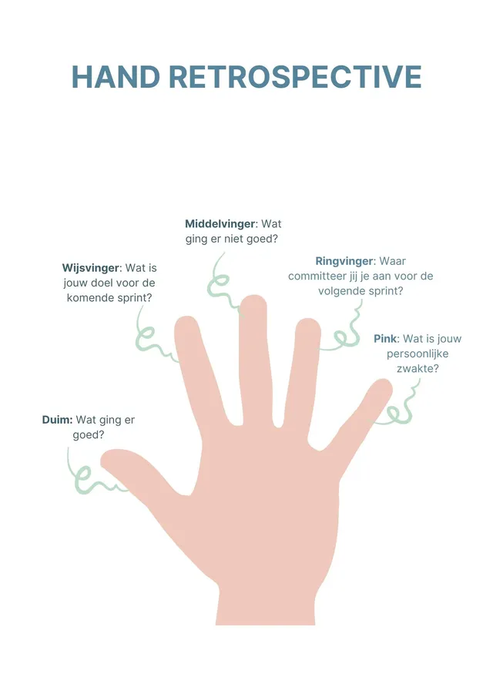
Duim: Kimi - Beide designs zagen er goed uit. Weinig verbetervoorstellen. Appie - de designs waren goed uitgekomen
Wijsvinger: kimi - het project opstarten, database en inlogsysteem in orde hebben. Appie – dat je wedstrijden kan toevoegen
Middelvinger: kimi – niets. Appie – alles ging prima
Ringvinger: kimi – inlog en registratie. Appie – wedstrijd toevoeg systeem.
Pinkvinger: kimi- nog niets tegengekomen. Appie – alles ging prima

